Transforma el diagrama en un modelo relacional

Tarea 2.4

Modelo relacional de la tarea 2.1

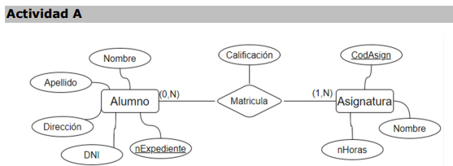

Alumno (nExpediene, DNI, dirección, Apellido, Nombre)

Asignatura (CodAsign, Nombre, nHoras)

Matricula (calificación, nExpediene(FK), CodAsign(FK))

Actividad B

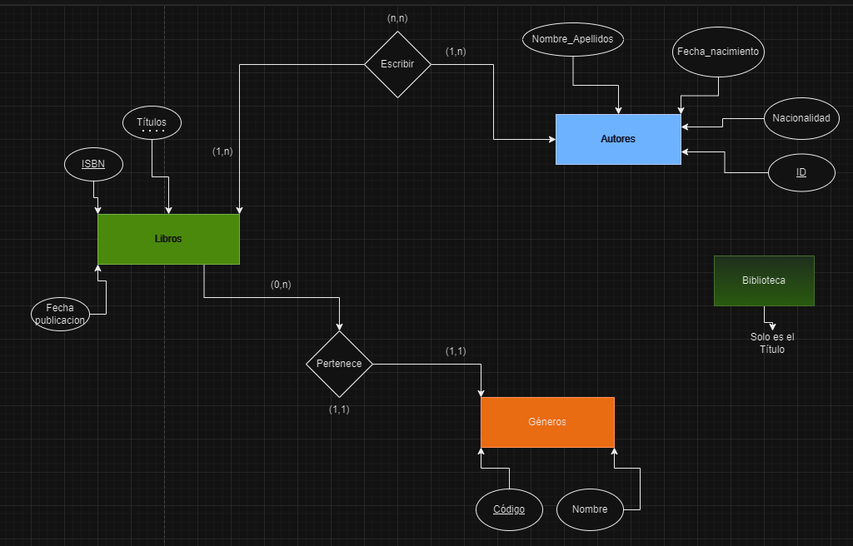

Autores (Nombre_Apellidos, Fecha_nacimiento, nacionalidad, ID )

Libros (títulos, ISBN, fecha publicación, CódigoFK)

Escribir ( ISBNFK, IDFK)

1:1 Pertenece ( CodigoGenero, ISBNFK) al ser 1:1 se quita y entra dentro de libros representando su clave primaria como foránea.

Actividad C

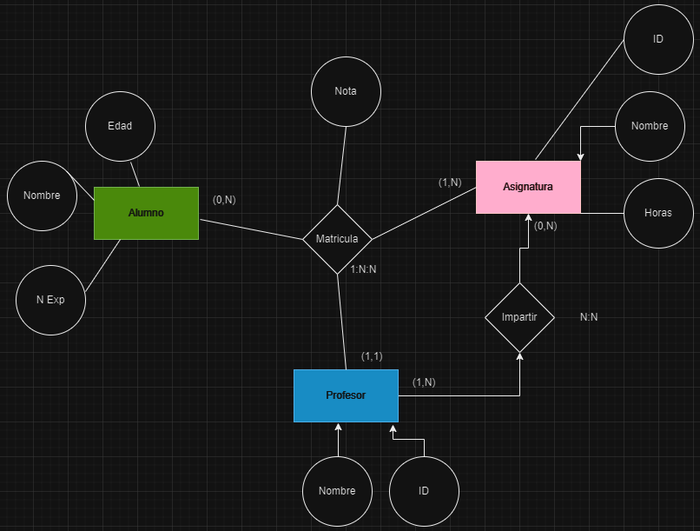

Alumno (edad, nombre, nExp )

Asignatura ( IDasig, nombre, horas)

Profesor ( nombre, IDprof)

Matricula ( nExpFK, IDasigFK, IDprofFK, nota) 1:N:N por lo que no se borra nada IDprof no tiene N por lo que no se subraya como clave primaria.

Impartir (IDasigFK,IDprofFK)

Actividad D

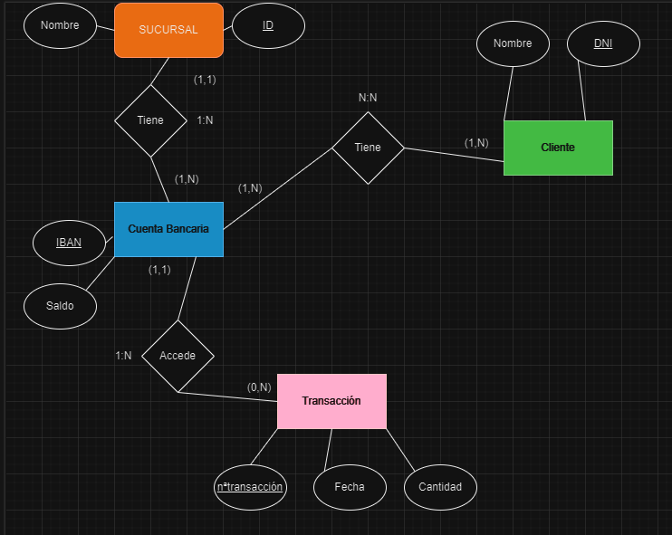

Cliente (DNI, Nombre)

Cuenta Bancaria (IBAN, Saldo,IDSucursal*)

Transacción (nºtransacción, fecha, cantidad,IBAN*)

Sucursal

Cuenta Cliente (DNIFK, IBANFK)

Sucursal Cuenta 1:N sucursal la metemos en cuenta

Cuenta transacción 1:N la meteriamos en transacción

Modelo relacional de la tarea 2.2

Actividad B (2.2)

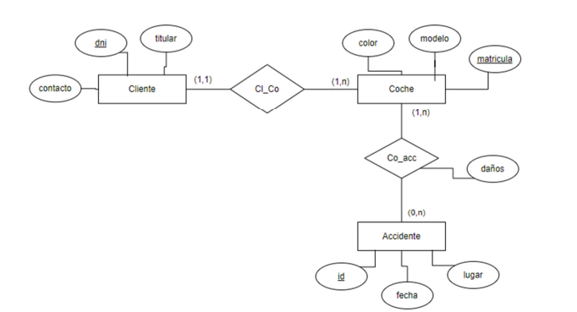

Cliente (dni, titular, contacto)

Coche (color, modelo, matrícula, dniFK,

Accidente (id, fecha, lugar)

Co_acc ( daños, matrícula FK, id FK)

Actividad C (2.2)

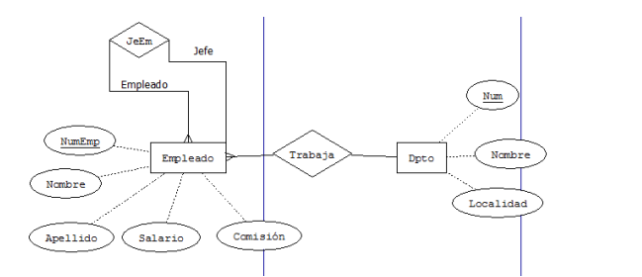

Empleado ( JeEm, NumEmp, Nombre, Apellido, Salario, Comisión, NumDpto*,NumEjefe*)

Dpto (Num, Nombre, Localidad) al ser 1:N la metemos en empleado

Trabaja (NumEmpFK, NumDtoFK) al ser en esta relación 1:N

Je-Em ( NumEmpemp*, NumEmpjefe*) la principal de esta relación es numEmp y el del jefe lo subimos a empleado y lo metemos como FK

Actividad D (2.2)

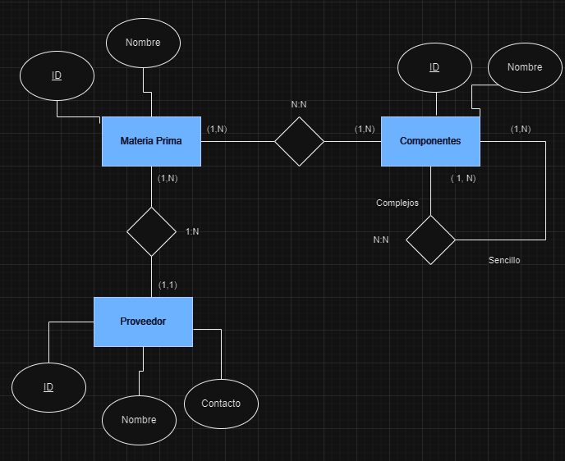

COMP (IDC,Nombre)

MP (IDM, Nombre, IDProvedor*)

Prov al ser 1:N la añadimos en materia prima

FS (IDc*, IDm*)

FC (cant,

2.3

Actividad A (2.3)

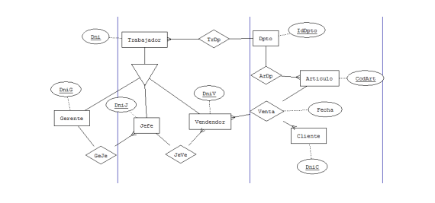

Trabajador (DNI, idDpto*)

Gerente (DNIG

Jefe (DNIJ

Vendedor (DNIV

DPTO (IDD

Articulo (CodA, IdDpto*

Cliente (DNiC

Venta (codA*, DNIC*, DNIV*, fecha)

Actividad B 2.3

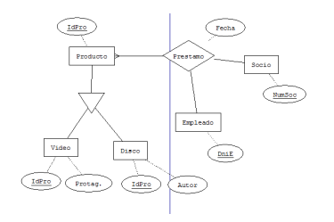

Producto (Idpro, Fecha, NumS*, DNIe*)

Video (Idpro* Se pone como FK porque comparten Id con producto

Disco (Idpro*

Socio (Num

Empleado (DNIe

Prestamo (fecha, IDP*,NumS*,DNIe*) esta se quitaría y la metemos en producto

Actividad C 2.3

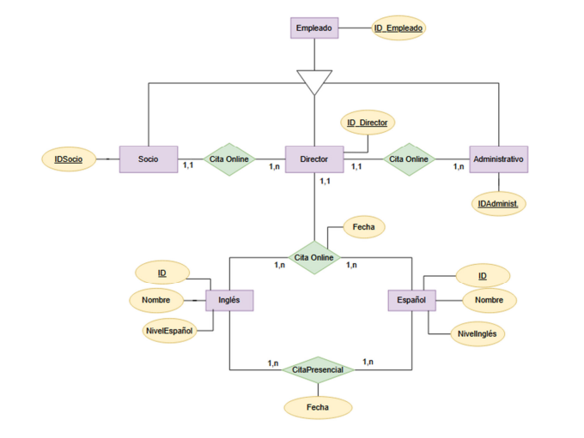

Empleado (IDe bajariamos la herencia de empleado a los de debajo

Socio (IDs, IDe*

Administrativo (IDa, IDe*,IDd*

Director (IDd, IDe*IDs*

Inglés (IDin

Español (IDes

C Online (fecha, IDd*,IDin*,IDes*

C pres (fecha, IDin*, IDes*)

Actividad D 2.3

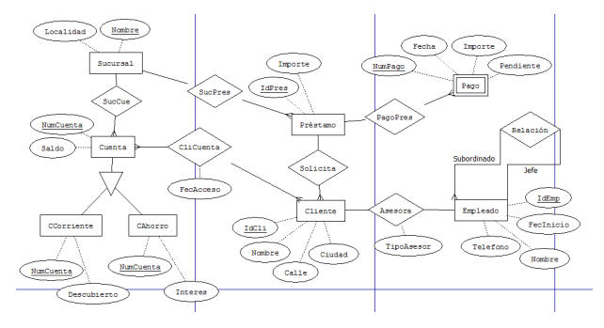

Sucursal

Cuenta (

Cuenta Corriente

Cuenta de ahorro

Préstamo ( IDp,NombSuc*

Cliente (DNI, IDp*

Pago (NumP, IDP*

Empleado (IDe, IDeJefe*

Cli cuen (fechaA, IDc*,NumC*

Asesor (TipoA, IDc*, IDe*